**BỘ GIÁO DỤC VÀ ĐÀO TẠO**

**TRƯỜNG ĐẠI HỌC SƯ PHẠM TP. HỒ CHÍ MINH**

**KHOA CÔNG NGHỆ THÔNG TIN**



**TÊN ĐỀ TÀI: QUẢN LÝ THƯ VIỆN**

**HỌC PHẦN: COMP101903 - LẬP TRÌNH WINDOWS**

**Nhóm sinh viên thực hiện:**

1. Nguyễn Lâm Thanh Trúc - 47.01.103.100

2. Nguyễn Lê Thúy Lam - 47.01.103.058

3. Lê Huỳnh Đức - 47.01.103.033

4. Lại Nguyễn Huy Hoàng - 47.01.103.045

5. Phạm Lê Hoàng Thái - 47.01.103.090

**Giảng viên hướng dẫn:** GV. Nguyễn Tấn Duẩn

**Thành phố Hồ Chí Minh, ngày 13 tháng 5 năm 2023**

**MỤC LỤC**

**NHIỆM VỤ THÀNH VIÊN NHÓM**

**MỞ ĐẦU**

Thư viện đóng vai trò quan trọng trong việc lưu trữ, tổ chức và cung cấp tài liệu kiến thức cho cộng đồng. Nghiên cứu về quản lý thư viện giúp cải thiện quy trình quản lý, tăng cường khả năng truy cập thông tin và đáp ứng nhu cầu người sử dụng. Quản lý một thư viện đòi hỏi sự tổ chức kỹ lưỡng để đảm bảo tài liệu được phân loại, lưu trữ và truy xuất một cách hiệu quả. Đề tài này cho phép nghiên cứu các vấn đề như tổ chức thông tin, quản lý mượn/trả sách, quản lý thẻ thành viên và các hệ thống thông tin liên quan khác. Với sự phát triển nhanh chóng của công nghệ thông tin, quản lý thư viện hiện đại đã chuyển từ việc sử dụng hồ sơ giấy truyền thống sang việc sử dụng các hệ thống quản lý cơ sở dữ liệu, máy tính và các công nghệ khác. Nghiên cứu về quản lý thư viện trong bối cảnh công nghệ mới sẽ giúp cải thiện hiệu suất và hiệu quả trong hoạt động thư viện. Vì vậy nhóm chúng em đã lựa chọn đề tài “Quản lý thư viện” để nghiên cứu và tìm hiểu môn “Lập trình Windows”.

**Phần 1: Giới thiệu đề tài:**

- Thư viện là một tổ chức cung cấp, lưu trữ, tổ chức và truyền tải thông tin và kiến thức cho cộng đồng.

- Vai trò của thư viện là cung cấp tài liệu học tập, nghiên cứu và giải trí cho người sử dụng, đóng vai trò quan trọng trong việc phát triển tri thức và hỗ trợ học tập suốt đời.

- Hoạt động quản lý thư viện được mô tả như sau:

- Chức năng của chương trình:

* Đăng ký và đăng nhập tài khoản.
* Thêm, xóa và sửa thông tin sách.
* Thêm, xóa và sửa thông tin sinh viên.
* Quản lý mượn sách.
* Quản lý trả sách.
* Hiển thị thông tin mượn/ trả sách của sinh viên.

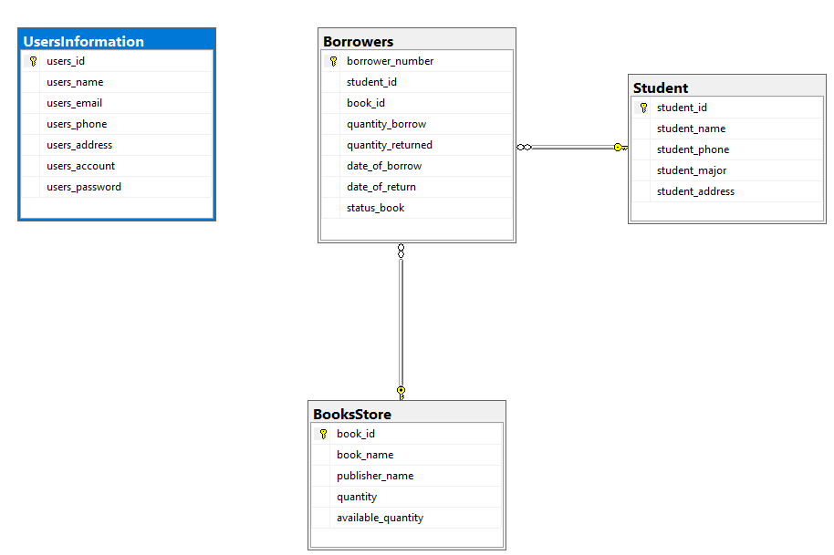**Phần 2: Mô hình cơ sở dữ liệu:**

**UsersInformation** (users_id, users_name, users_email, users_phone, users_address, users_account, users_password)

**BooksStore** (book_id, book_name, publisher_name, quantity, available_quantity)

**Student** (student_id, student_name, student_phone, student_major, student_address)

**Borrowers** (borrower_number, student_id, book_id, quantity_borrow, quantity_returned, date_of_borrow, date_of_return, status_book)

**Phần 3: Các chức năng của chương trình:**

***3.1. Chức năng đăng ký:***

***3.2. Chức năng đăng nhập:***

***3.3. Chức năng thêm, xóa, sửa thông tin sách:***

***3.4. Chức năng thêm, xóa, sửa thông tin sinh viên:***

***3.5. Chức năng quản lý mượn sách:***

***3.6. Chức năng quản lý trả sách:***

***3.7. Chức năng hiển thị thông tin mượn/ trả sách của sinh viên:***